
МИНОБРНАУКИ РОССИИ
Федеральное государственное бюджетное образовательное учреждение
высшего образования
«МИРЭА − Российский технологический университет»
РТУ МИРЭА
Институт информационных технологий (ИИТ)
Кафедра инструментального и прикладного программного обеспечения (ИиППО)

ОТЧЕТ ПО ПРАКТИЧЕСКОЙ РАБОТЕ
по дисциплине «Моделирование сред и разработка приложений виртуальной и дополненной реальности»

Практическое занятие № 1

Студент группы ИНБО-01-17 | ИКБО-50-23, Павлов Н.С. | (подпись)
Ассистент | Тюшкевич Н.М. | (подпись)
Отчет представлен | «___»________202__г.

Москва 2025 г.
Результат работы:
Из стандартный примитивов типа Mesh (кубы, цилиндр и обезьяна) был смоделирован стул (рис. 1). Произведено редактирование объектов, для изменения их геометрии и настроены точки привязки
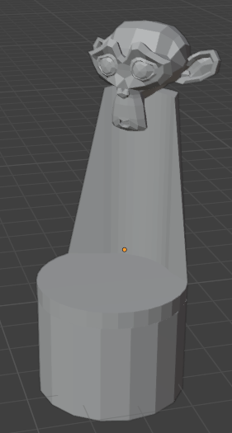
Рисунок 1 – Модель стула
Из нескольких стандартных примитивов, с применением модификаторов Ремеш, Подразделение и Сглаживание (рис. 3) был сконструирован стол. Из смоделированных ранее объектов была выстроена сцена (рис. 2)
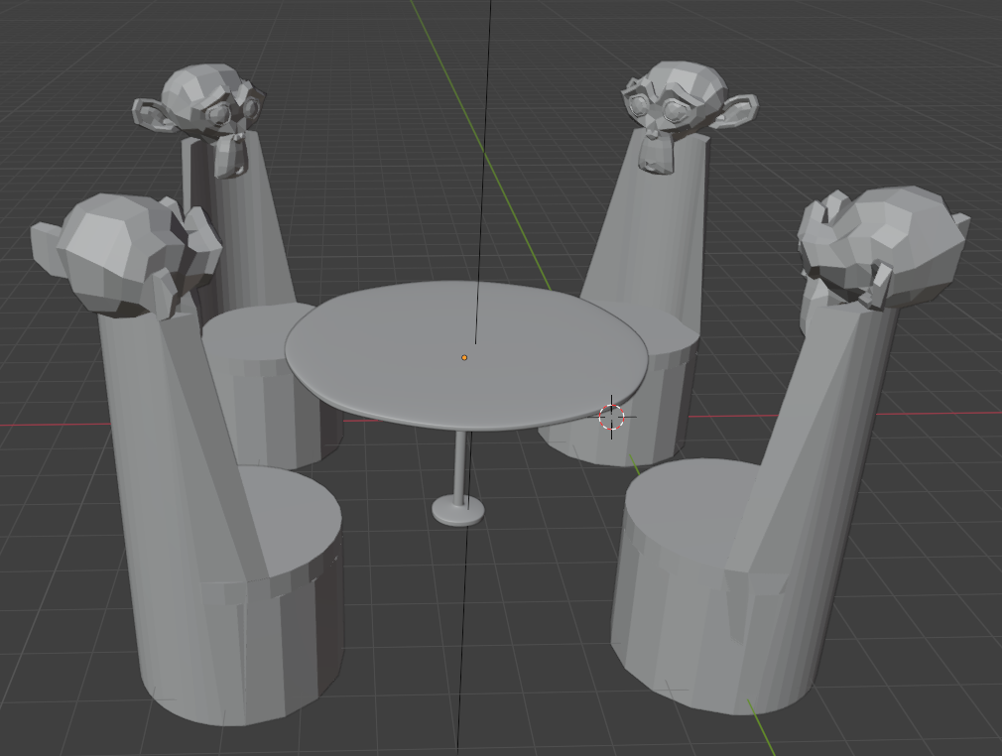
Рисунок 2 – Сцена со стульями и столом с модификаторами
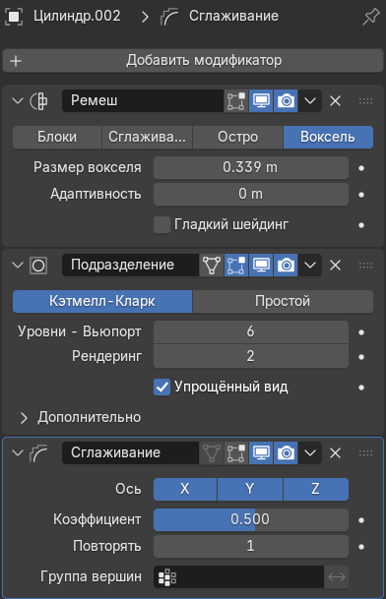
Рисунок 3 – Использованные модификаторы

